Fiche élève
TP2Ma : Capteurs de température

Sujet : Thermistances / Capteurs de température
Résolution de problèmes scientifiques :
On doit changer le capteur de température du thermostat d'ambiance de la maison. On a le choix entre 3 thermistances. Laquelle choisir afin d'avoir la meilleure sensibilité ?
Matériel disponible :
Trois CTN (50 kΩ ; 20 kΩ ; 5 kΩ) étanches de caractéristiques différentes (protégées dans un manchon), un thermomètre numérique, un multimètre, une plaque chauffante et tout autre matériel habituellement utilisé au laboratoire.

Document 1 : Le thermostat d'ambiance
Tous les systèmes de chauffage ont besoin d'avoir une régulation pour les chaudières. Habituellement, ces thermostats permettent de réguler la température à 19°C. Il est ici important de rappeler que l'augmentation de chauffage d'1°C augmente les consommations d'énergie de 7%.
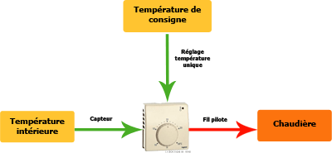

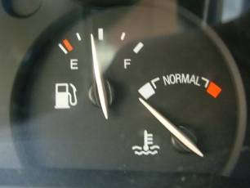
Document 2 :
Les thermistances sont constituées d’un matériau semi-conducteur d’oxyde métallique encapsulé dans une petite bille d’époxy ou de verre. Elles ont soit un coefficient de température négatif (CTN), soit un coefficient de température positif (CTP). Dans le premier cas, le plus courant, la thermistance a une résistance qui diminue lorsque la température augmente, tandis que dans le second, on constate une résistance accrue lorsque la température augmente.
Une thermistance CTP peut servir de limiteur de courant pour la protection de circuits (à la place de fusibles) et comme éléments chauffants dans des fours de taille réduite à température régulée. En revanche, les thermistances CTN sont principalement utilisées pour la mesure de température, et sont largement répandues dans les thermostats numériques et dans les automobiles pour surveiller la température des moteurs.
Source : http://www.ni.com/ (National Instruments / oct. 01, 2012)

Document 3 : Influence de la température sur la résistance de CTN ou de CTP
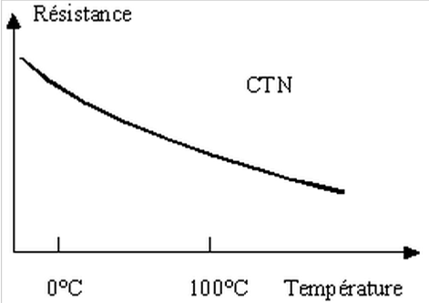 | 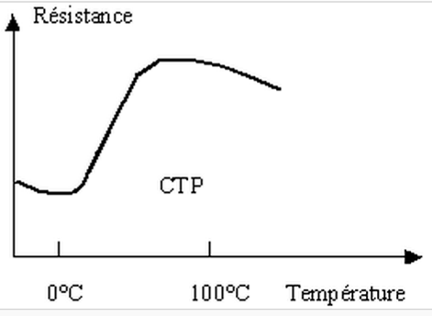

§
Document 4 : principales caractéristiques d'une thermistance
Les principales qualités de ces capteurs sont : Précision, Linéarité, Valeur nominale pour une température donnée (à 25 °C), Temps de réponse (en s), Sensibilité ou coefficient de température (variation de la résistance en fonction de la température), Étendue ou gamme de mesure (température min. et max. d’utilisation), Durée de vie, Stabilité (variation des différents paramètres dans le temps), Encombrement, coût, puissance. | 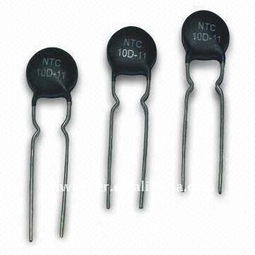

Document 5 : Mesure de la valeur d’une résistance :
Un ohmmètre est un instrument de mesure qui permet de mesurer la résistance électrique d'un composant ou d'un circuit électrique. L'unité de mesure est l'ohm, noté Ω.  Branchement de l’Ohmmètre :  Le multimètre est directement relié aux deux bornes du dipôle. Pour que le multimètre fonctionne en mode ohmmètre, il faut choisir un des cinq calibres exprimés en ohm, kilo-ohm ou en méga-ohm. Pour mesurer la résistance d’un dipôle, on commence toujours avec le calibre le plus grand (par exemple 20MΩ). | 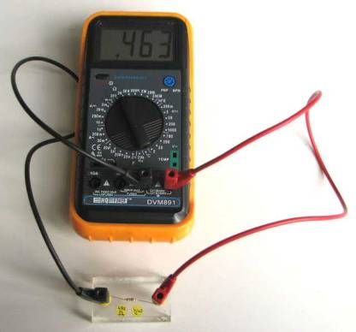
Ensuite, pour améliorer la précision, on descend au fur et à mesure de calibre pour obtenir la résistance précise du dipôle.
De plus, il arrive que le multimètre 1. affiche sur l’écran . Cela signifie que le calibre sélectionné est trop petit, il faut donc le changer et en prendre un plus grand.

pour info :
RTN 4,7K ; code : TDC 220 | RTN 47K ; code : TDC 350 | RTN 22K ; code : TDC 320

Fiche professeur (Présentation de la situation)
TP2Ma : Capteurs de température
situation : groupe de 20 élèves
durée de la séquence : une bonne1h
les élèves ont tracé la courbe avec généris

Problèmes rencontrés avant la séance : difficultés à savoir les thermistances à utiliser
http://www.atlantique-composants.fr/eGold/Tools/Modules/modListProduct.php?_pstrSubPrj=STORE&pintHeadingID=4&pstrMenusID=8

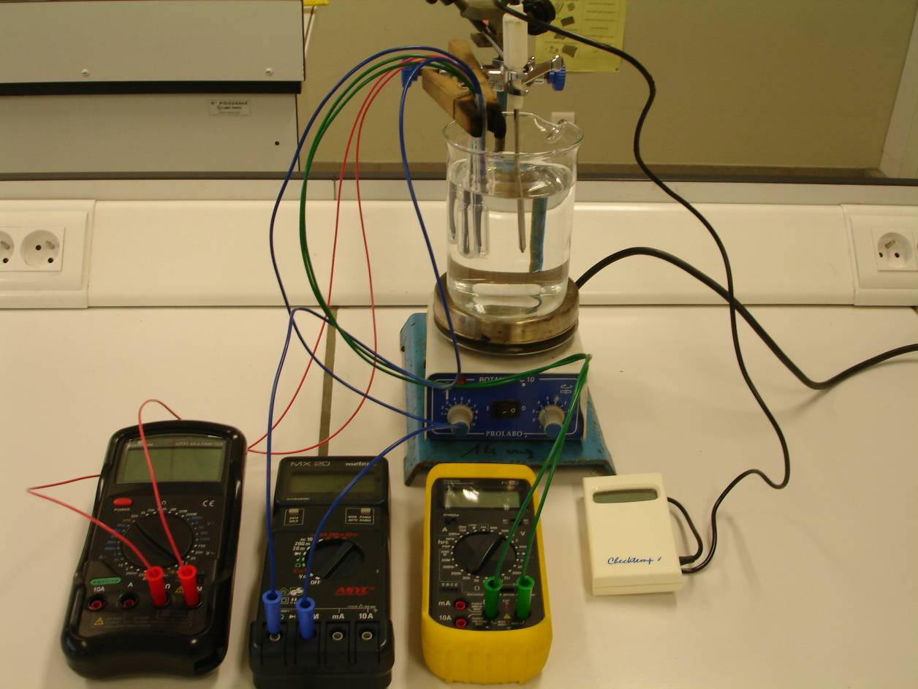

Compétences travaillées sur la séance |  | ☺ | ☹
S’approprier | rechercher, extraire et organiser l’information utile
Réaliser | Utiliser, dans un contexte donné, le matériel à disposition.  Effectuer un relevé de mesures.
Analyser | Identifier les paramètres qui influencent un phénomène, choisir les grandeurs à mesurer.
Valider | Confronter le résultat au résultat attendu, mettre en relation, déduire
Communiquer | Communiquer des résultats, rédiger une solution.

Réponses attendues
TP2Ma : Capteurs de température
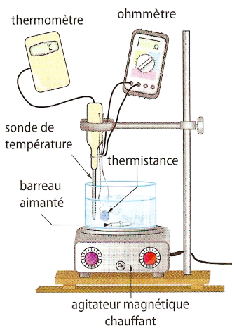
1°) Pour montrer qu’il existe un lien entre la température et la résistance d’une thermistance, on fait varier la température que l’on mesure à l’aide d’un thermomètre et on met en évidence la variation de la résistance qui en résulte.

2°) Pour faire varier la température, on utilise une plaque chauffante. On plonge la thermistance, reliée a un ohmmètre, dans un bécher contenant de l’eau froide dans laquelle on plonge un thermomètre. On fait chauffer l’eau et on relève une succession de couples de valeurs résistance-température.

Remarque : Pour mesurer une température à l’aide d’une thermistance, on branche la thermistance à un ohmmètre et on en déduit la valeur de la température correspondante à la valeur de la résistance mesurée.
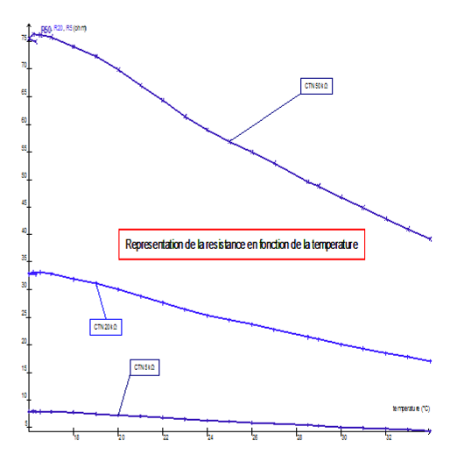
Remarque : Les thermistances sont des résistances non linéaires car la valeur de leur résistance n’est pas proportionnelle à la valeur de la température.

Choix de la thermistance la plus appropriée : il faut que pour une faible variation de température, il y ait une grande variation de résistance : la sensibilité est meilleure. On choisit donc la thermistance de 50 kΩ

